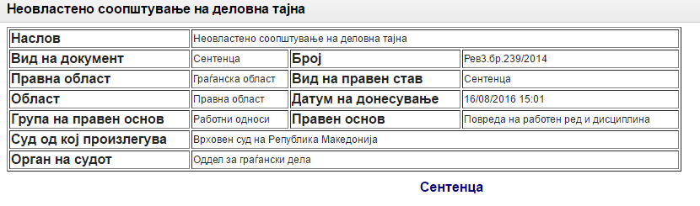
Не постои повреда на работниот ред и дисциплина со неовластено соопштување на деловна тајна, доколку претходно работодавачот во посебен акт не определил кои факти, исправи, податоци и документи се прогласени за деловна тајна.

Образложение

Неоснован е наводот во ревизијата за погрешна примена на материјалното право.

Второстепениот суд со правилна примена на материјалното право од член 35, 72 и 74 од Законот за работни односи, донел правилна одлука кога го усвоил тужбеното барање и ги поништил како незаконити оспорените одлуки за откажување на договорот за вработување поради повреда на работниот ред и дисциплина, сторени со јавно изнесување на невистини за работата на тужениот, а основ за таквото одлучување наоѓа во утврденото дека во оспореното решение не било наведено конкретно во што се состои прекршувањето на работниот ред и дисциплина ниту било наведено која деловна, службена или професионална тајна тужителката ја соопштила неовластено, како ни во што се состои пречекорувањето и злоупотребата на дадените овластувања. Имено, тужениот во оспореното решение навел дека тужителката ја сторила повредата на работниот ред и дисциплина на начин што на 20.12.2010 година на ударните вести на А. телевизија, самоволно и произволно изнела многу невистини, со кои ја дискредитирала Клиниката, менаџерскиот тим и сите вработени, дека неовластено и искривено оддала и прикажала деловни, службени и професионални тајни и документи за работењето на клиниката, како и видливо изнесување на лични податоци на пациенти, со што постапила спротивно на Законот за работни односи, Правилникот за ред и дисциплината и договорот за вработување.

Правилно второстепениот суд при одлучувањето заклучил дека во Правилникот за деловна и професионална тајна на тужениот не било утврдено што претставува деловна тајна, односно кои факти, исправи, податоци, документи се прогласени за деловна тајна. Ова, особено ако се има во предвид дека согласно член 35 од Законот за работни односи, е предвидено дека работникот не смее да ги искористи за своја сопствена употреба или да ги предаде на трето лице, податоците што се сметаат за деловна тајна на работодавачот, кои како такви со посебен акт ќе ги определи работодавачот и кои му биле доверени на работникот или со кои тој бил запознат на друг начин. За да се утврди дека тужителката вршела неовластено соопштување на деловна трајна, било потребно претходно тужениот во посебен акт да определил кои факти, исправи, податоци и документи претставуваат деловна тајна, што во конкретниот случај не е сторено. Исто така, правилно второстепениот суд прифатил дека во случајов не било утврдено кои податоци биле изнесени и кои зборови се употребени од страна на тужителката, односно во текот на постапката не бил изведен доказ дека мутираниот глас на вестите на А1 телевизија, е гласот на тужителката.

И по наоѓање на Врховниот суд на Република Македонија, второстепениот суд со правилна примена на материјалното право, донел правилна и законита одлука, во која дал доволно образложени причини за решителните факти од кои се раководел при одлучувањето, со кои се во целост се согласува и овој суд.

Неосновани се ревизиските наводи дека во оспореното решение бил наведен основот за отказот, дека била докажана основаноста на причината која го оправдува истиот и дека било утврдено кои исправи, податоци и документи се прогласени за деловна тајна според Правилникот на тужениот, од причина што и по оценка на овој суд во оспореното решение не е конкретно наведено која деловна, службена или професионална тајна тужителката ја соопштила неовластено, а ниту пак претходно со Правилникот на тужениот точно било определено кои податоци се сметаат за деловна тајна на тужениот.

За останатите наводи во ревизијата, овој суд оцени дека се без влијание за поинакво одлучување во конкретниов случај.

Со оглед на наведеното, следуваше да се одлучи како во изреката на пресудата, согласно член 384 став 1 од Законот за парнична постапка.
Пресуда на Врховниот суд на Република Македонија Рев3.бр.239/2014 од 14.10.2015 година.

